关卡2-2

openGauss数据导入及基本操作

openGauss数据导入及基本操作

任务一：数据初始化验证

1. 查询supplier表的行数，并将结果进行图：

select count(*) from supplier;;

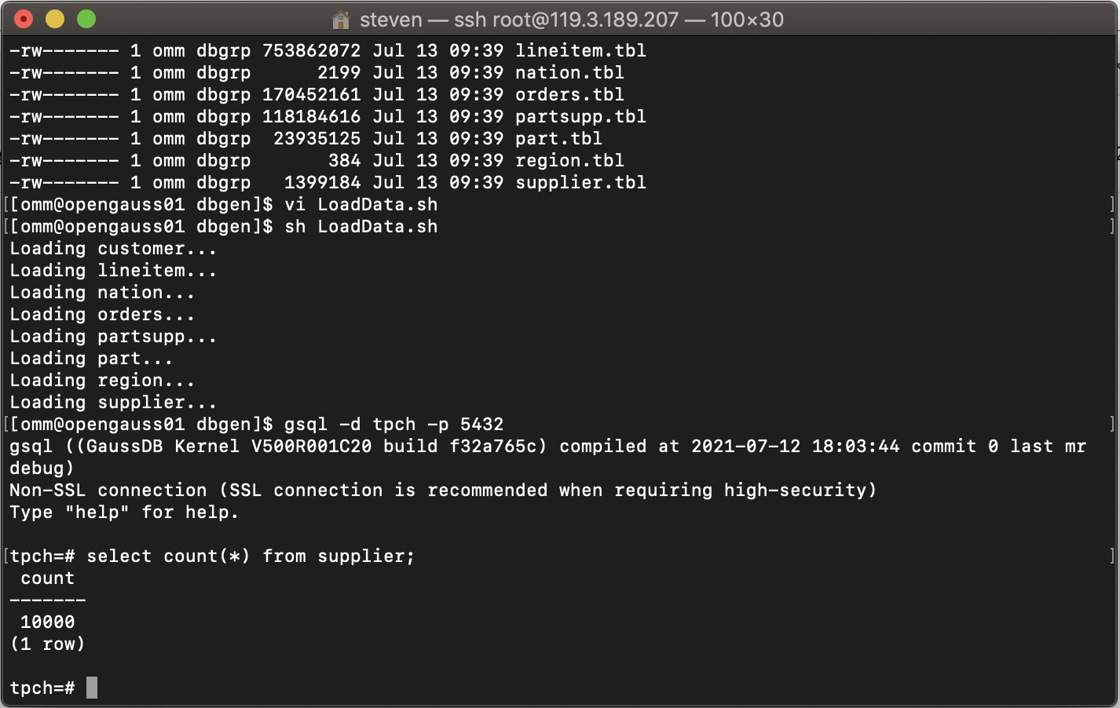

任务二：行存表与列存表执行效率对比

1. 2020年上半年litemall_orders行存表与litemall_orders_col列存表中的order_price的总和查询，并对比执行效率截图

select sum (order_price) from litemall_orders where add_date between '20200101' and '20200701';

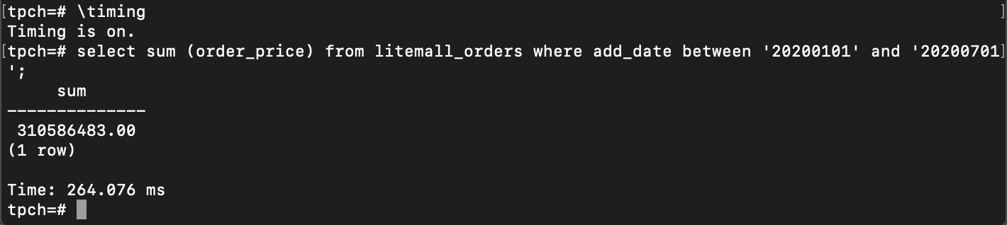

select sum (order_price) from litemall_orders_col where add_date between '20200101' and '20200701';

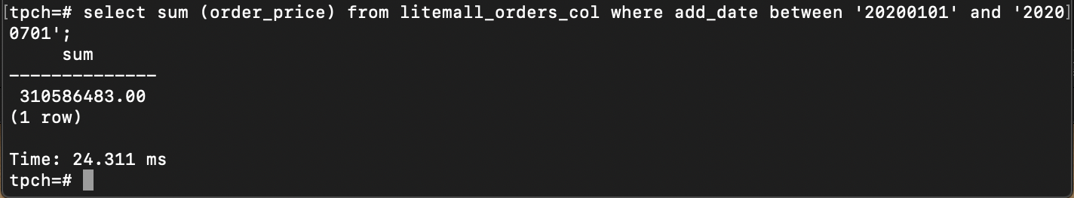

2. 2020年上半年litemall_orders行存表与litemall_orders_col列存表中的order_price的平均值查询，并对比执行效率截图

select avg (order_price) from litemall_orders where add_date between '20200101' and '20200701';

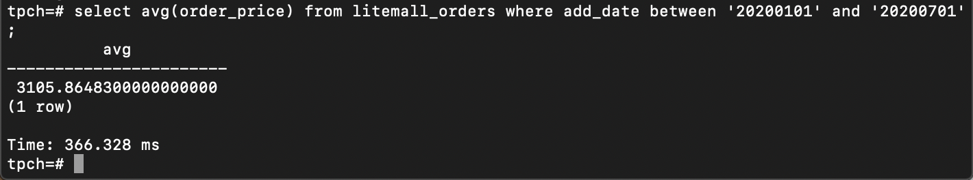

select avg (order_price) from litemall_orders_col where add_date between '20200101' and '20200701';

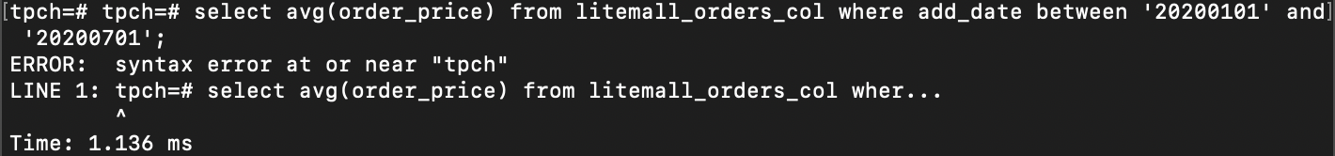

3. 查询litemall_orders行存表与litemall_orders_col列存表中order_id为6的order_price的值，并对比执行效率截图。

select order_price from litemall_orders where order_id=6;

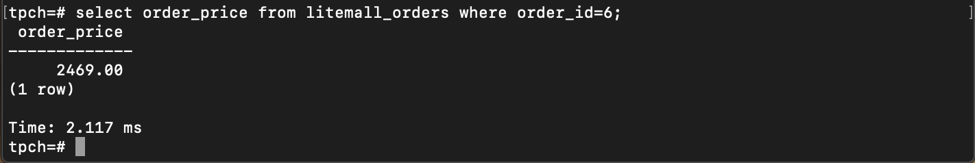

select order_price from litemall_orders_col where order_id=6;

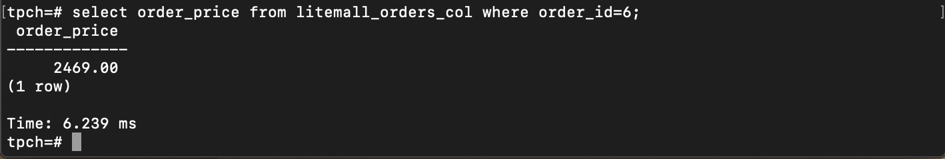

4. 将litemall_orders行存表与litemall_orders_col列存表中order_id为6的order_price修改为2468，并对比执行效率截图。

update litemall_orders set order_price=2468 where order_id=6;



update litemall_orders_col set order_price=2468 where order_id=6;



任务三：物化视图的使用

1. 创建物化视图所需要的表后，对表内容进行查询，对查询结果截图：

SELECT * FROM test_view;

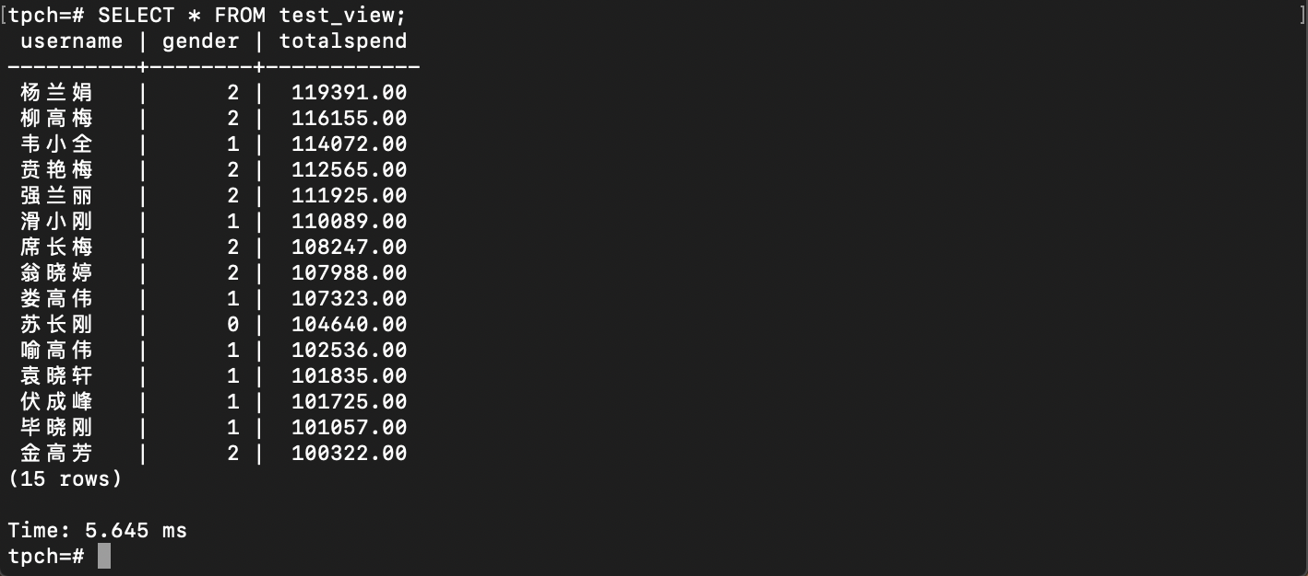

2. 使用物化视图统计人数，查询物化视图结果，将执行结果截图。

SELECT * FROM v_order;

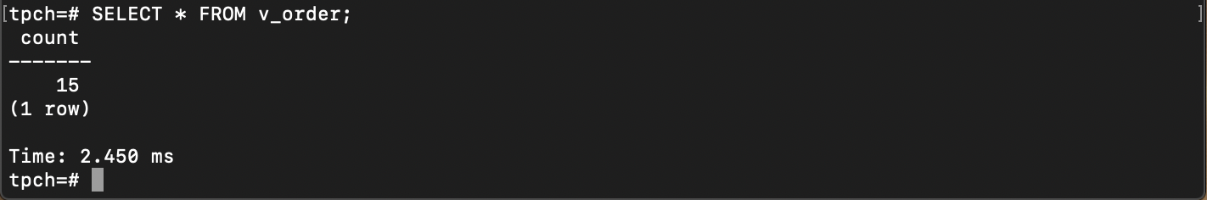

3. 对表进行操作后，刷新物化视图，查询物化视图结果，将执行结果截图。

SELECT * FROM v_order;

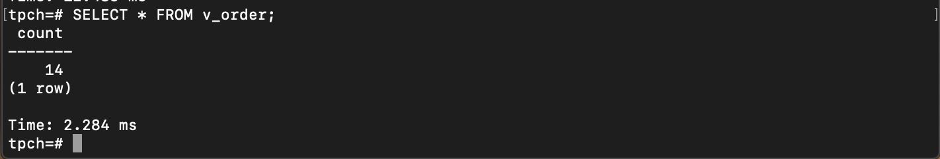

4. 创建增量物化视图，查询物化视图结果，将执行结果截图。

SELECT * FROM vi_order;

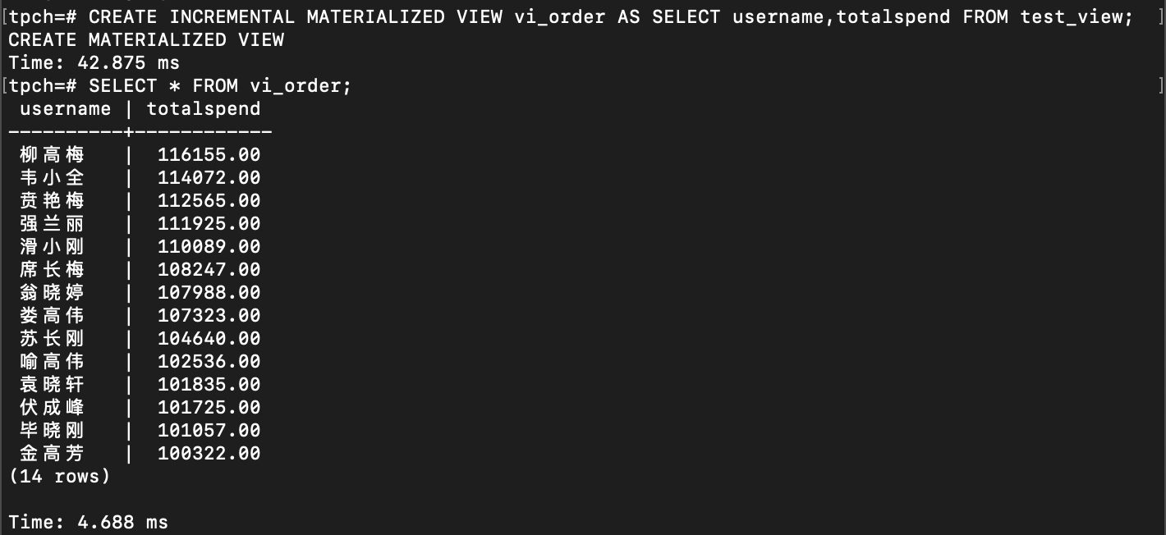

5. 对表进行操作后，刷新增量物化视图，查询物化视图结果，将执行结果截图。

SELECT * FROM vi_order;

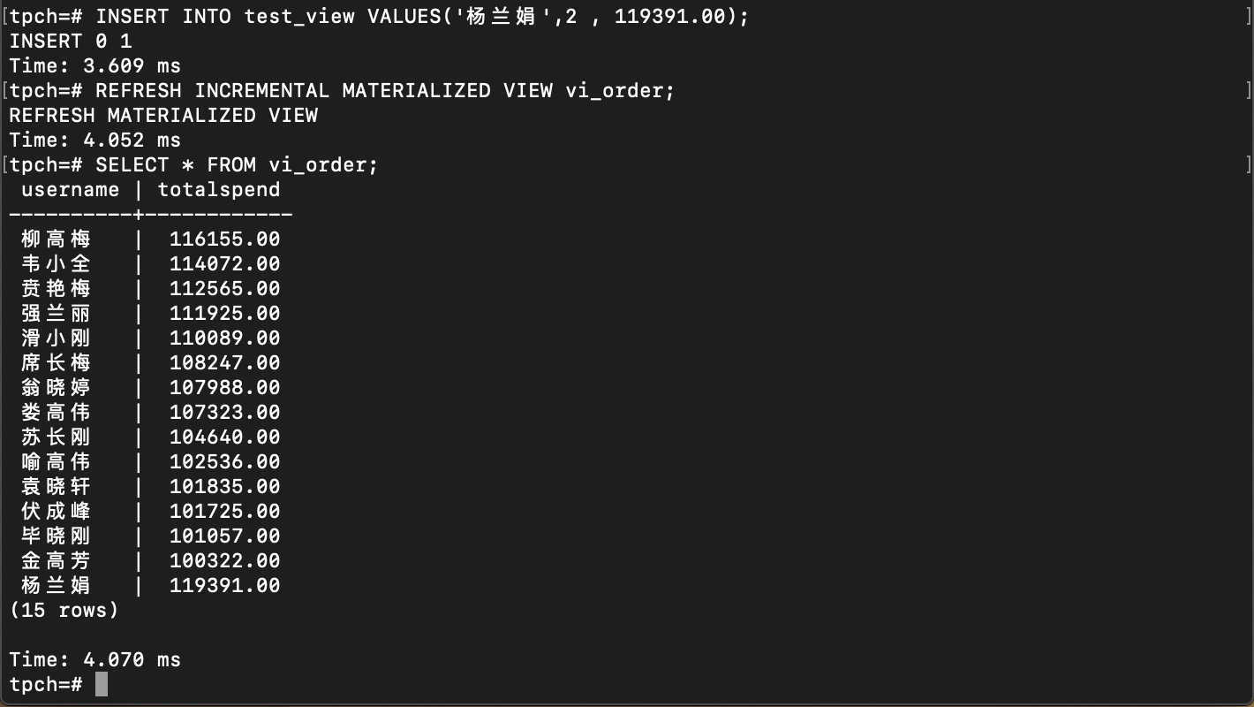

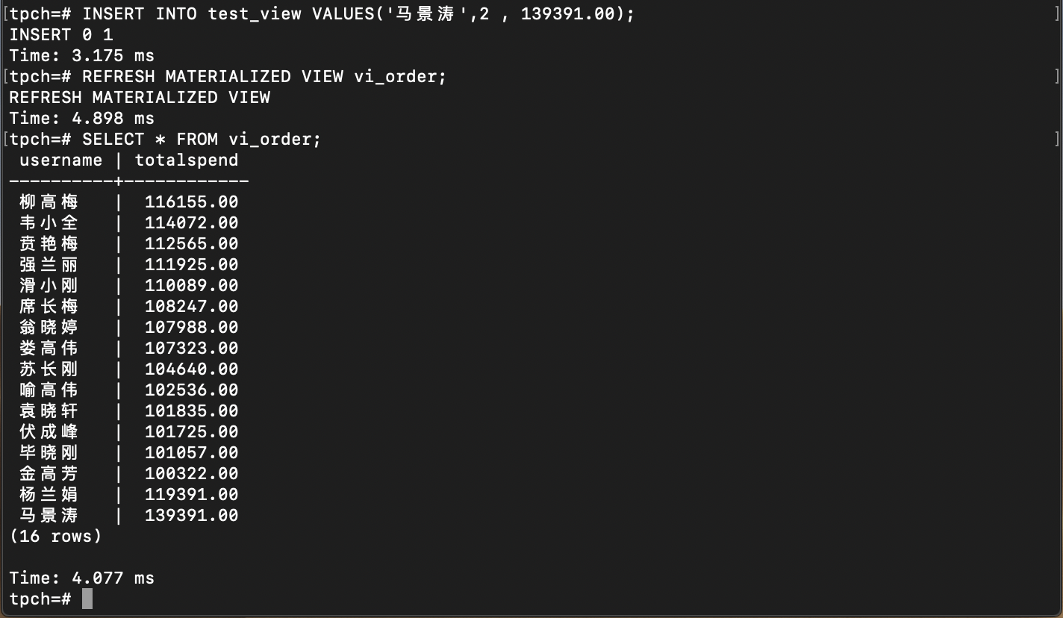

实践思考题1：行存表与列存表在执行相同的SQL语句时，为何执行的时间不同？在执行哪些类型SQL时，行存表效率更高？在执行哪些类型SQL时，列存表效率更高？

答：在执行select语句时，列存表的效率较高；在执行update语句时，行存表的效率更高。

实践思考题2：全量物化视图与增量物化视图有哪些差别？

答：增量的基础是全量，就是你要使用某种方式先把全量数据拷贝过来，然后再采用增量方式同步更新。全量物化视图展示了全部数据的情况，而增量物化视图将数据同步，不展示全部，展示不同类别数据的情况。